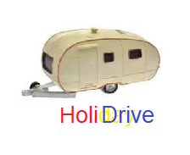
Project website HoliDrive

Functioneel ontwerp

Auteur : Michel Ale
Datum : 15-9-2020
Versie : 0.1

Versieinformatie
Versie | datum | Gemaakt door | Bestemd voor | Goedgekeurd
0.1 | 15-9-2020 | M.Ale | Dhr. Brandjes

Inhoudsopgave :

Inleiding

Dit document geeft de gewenste functionaliteit van de website HoliDrive weer. Eisen en wensen uit het Progamma van Eisen zijn hierin verwerkt.

Doelstelling

HoliDrive wil graag dat WebForYou een website voor het verhuren van caravans maakt.
Deze website gaat over het verhuren van caravans en moet een vrolijke vakantie stemming uistralen.

Lijst met functionaliteiten

- klant
- inloggen
- reserveren van caravans
- gegevens invoeren
- gegevens wijzigen en verwijderen
- medewerker
- inloggen
- caravans niet beschikbaar melden
- reserveringen omzetten in orders
- facturen maken
- caravans weer beschikbaar melden
- factuur
- 10 euro per dag toevoegen verzekering

Lijst met webpagina’s

Webpagina | Formulier | Beschrijving | Afwijkend ontwerp
Home | nee | Welkomst pagina van HoliDrive | Nee
Caravanlijst | nee | Overzicht van alle caravans | Ja, wireframe 2
Inlog klant | ja | Inloggen van de klant | Ja, wireframe 3
Inlog medewerker | ja | Inloggen van de medewerker | Ja, wireframe 3
Reservering naar order |  | Lijst met reserveringen waarin medewerker kan aangeven dat de reservering wordt goedgekeurd | Ja, wireframe 4
Caravan vrijgeven |  | Overzicht met caravans die geboekt zijn met knop om vrij te geven | Ja, wireframe 5
Onderhoud klant | Ja | CRUD functies voor klant | Ja, wireframe 6

Navigatie

Navbar :
Home Caravans Contact

Knoppen : Inloggen

Wireframes

wireframe : 1 wireframe : 2
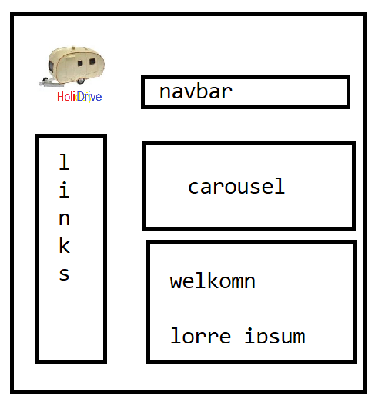
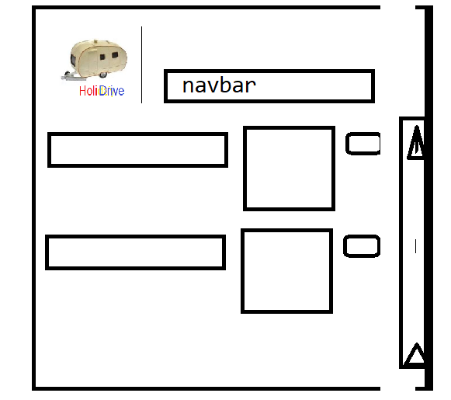

Formulier ontwerp
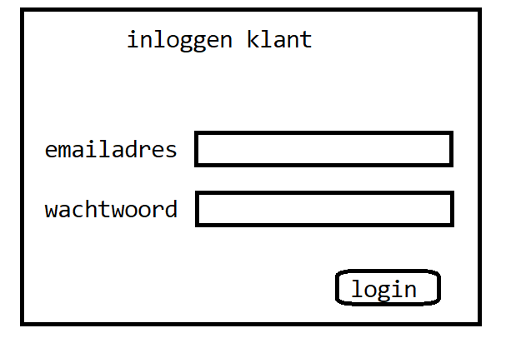

Grafisch ontwerp

- basiskleur : blauw
- kleur letters : zwart
- lettertype : Calibri
- lettergrootte : middelgroot
- afbeelding : jpeg, 100 * 100 pixels

Aanbeveling

Door dit functioneel ontwerp goed te keuren kan het technisch ontwerp worden gemaakt.

